MataKuliah :Farmakologi
Materi : Peresepan (pembacaanresep)
Nama/NIM : Surti Partiningsih/2010101022
Kelompok :A2
N O | KOMPONEN | PEMBAHASAN
1. | 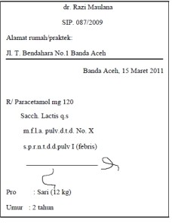 | - Resep disamping berasal dari rumah praktik Jl. T. Bendahara No. 1 Banda Aceh oleh Dr. Razi Maulana.  - Resep tsb dibuat di Banda Aceh tgl 15 maret 2011  - Resep tsb ditunjukan untuk sari yang berumur 12th dengan berat 12kg  - Didalam resep terdapat obat: paracetamol yang berguna untuk mengatasi pusing yang disertai panas, terdapat sacch lactis q.s yang di tambahkan secukupnya ke dalam obat yang dapat memberikan rasa manis  - dari resep tsb kita dapat melihat aturan minum obat tsb yaitu bila demam dapat diberikan t.d.d.3Xsehari 1 bungkus  - untuk aturan pakai obat, obat tsb diberikan atau dibuat dengan cara digerus atau dipuyer atau dibuat serbuk sesuai dosisnya, banyak obat tsb adalah X (sepuluh)  - menurut saya, resep tersebut telah memenuhi syarat syarat kelengkapan atau administratif resep dikarnakan adanya nama dokter, SIP, alamat dokter, tanggal penulisan resep, aturan pakai, nama px, alamat px, no.tlp px, umur px, berat badan px, jenis kelamin px, ttd/paraf penulis resep
2. | 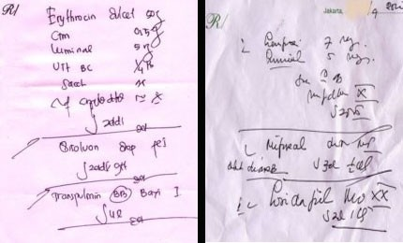 | Bacalah Resep tersebut disamping  - Pada buku resep tsb terdapat obat-obat yang dibutuhkan seperti erythromycin dulcet 50, CTM , luminal.  - Obat oabat tersebut merupakan obat antibiotic salah satunya erythromycin yang digunakan untuk mengobati berbagai jenis infeksi bakteri dan infeksi kulit  - Signa atau aturan pakai obat pada resep itu adalah untuk erythromycin dioles pada mata bayi (salep)  - Resep tsb tidak memenuhi syarat-syarat kelengkapan atau administrative karena tidak mempunyai nama dokter, SIP, alamat dokter, tanggal penulisan resep, aturan pakai, nama px, alamat px, no.tlp px, umur px, berat badan px, jenis kelamin px, ttd/paraf penulis resep

3. | 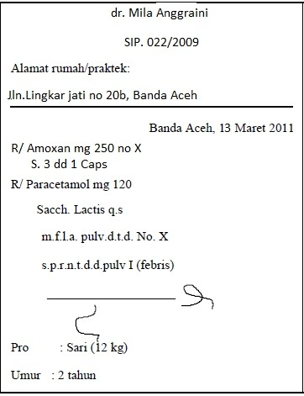 | - Resep tsb berasal dari rumah praktik jln. Lingkar jati no.20b, banda aceh oleh Dr. Mila Anggraini  - Resep tsb dibuat di Banda Aceh, 13 maret 2011  - Resep tsb ditunjukan kepada sari yang berumur 2th dengan berat 12kg  - Obat yang diperlukan di dalam resep tsb adalah amoxan yang mengandung bahan aktif amoxcilin yang berfungsi untuk menghentikan pertumbuhan bakteri akibat infeksi, dan terdapat paracetamol yang berfungsi sebagai obat pusing yang disertai dengan panas.  - dari resep tsb kita dapat melihat aturan minum obat tsb yaitu bila demam dapat diberikan t.d.d.3Xsehari 1 bungkus  - untuk aturan pakai obat, obat tsb diberikan atau dibuat dengan cara digerus atau dipuyer atau dibuat serbuk sesuai dosisnya dan dicampur dengan amoxan dan sacch lactis secukupnya, banyak obat tsb adalah X (sepuluh)  - menurut saya, resep tersebut telah memenuhi syarat syarat kelengkapan atau administratif resep dikarnakan adanya nama dokter, SIP, alamat dokter, tanggal penulisan resep, aturan pakai, nama px, alamat px, no.tlp px, umur px, berat badan px, jenis kelamin px, ttd/paraf penulis resep
4. | 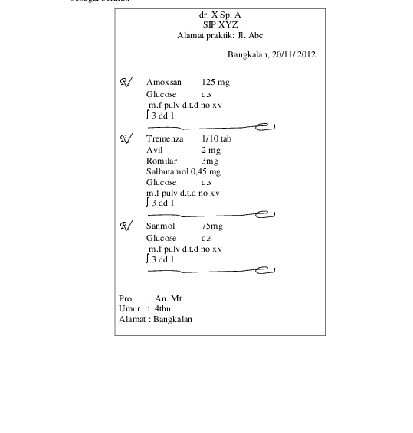 | - Resep tersebut berasal darimana? dr. X, Sp.A  - Resep tersebut dibuat kapan? 20/11/2012  - Ditujukan untuk Siapakah (jelaskan dengan lengkap)? An. Mt (4 th) alamat bangkalan  - Di dalam resep tsb dibutuhkan beberapa obat seperti Amox san yang berfungsi sebagai antibiotik yang mengandung amoxicillin. Obat ini dipakai untuk mengobati infeksi, glucose q.s (secukupnya), Tremenza adalah obat yang dapat melegakan pernapasan pada hidung tersumbat atau pilek, dan bersin-bersin akibat alergi seperti rhinitis maupun infeksi, AVIL 25 MG 10 TABLET untuk perawatan rhinitis alergi, hidung gatal dan berair, bersin, iritasi mata, Romilar Obat batuk berdahak, salbutamol bekerja dengan cara merelakskan otot-otot polos pada bronkus sehingga proses pernapasan menjadi lebih lancar. Selain itu, obat ini sangat efektif untuk mengatasi penyakit seperti asma karena alergi, glucose q.s (secukupnya), sanmol merupakan obat dengan kandungan Paracetamol 500 mg. Obat ini digunakan untuk meringankan rasa sakit pada keadaan sakit kepala, glucose q.s (secukupnya)  - Semua obat yang telah diresepkan diberikan 3xsehari (3 dd 1) dan Semua obat yang di dalam resep tsb diberikan dengan cara digerus/puyer/serbuk yang telah dicamur dengan glucose q.s(secukupnya) banyak masing-masing obat tsb adalah X (sepuluh)  - menurut saya, resep tersebut telah memenuhi syarat syarat kelengkapan atau administratif resep dikarnakan adanya nama dokter, SIP, alamat dokter, tanggal penulisan resep, aturan pakai, nama px, alamat px, no.tlp px, umur px, berat badan px, jenis kelamin px, ttd/paraf penulis resep

